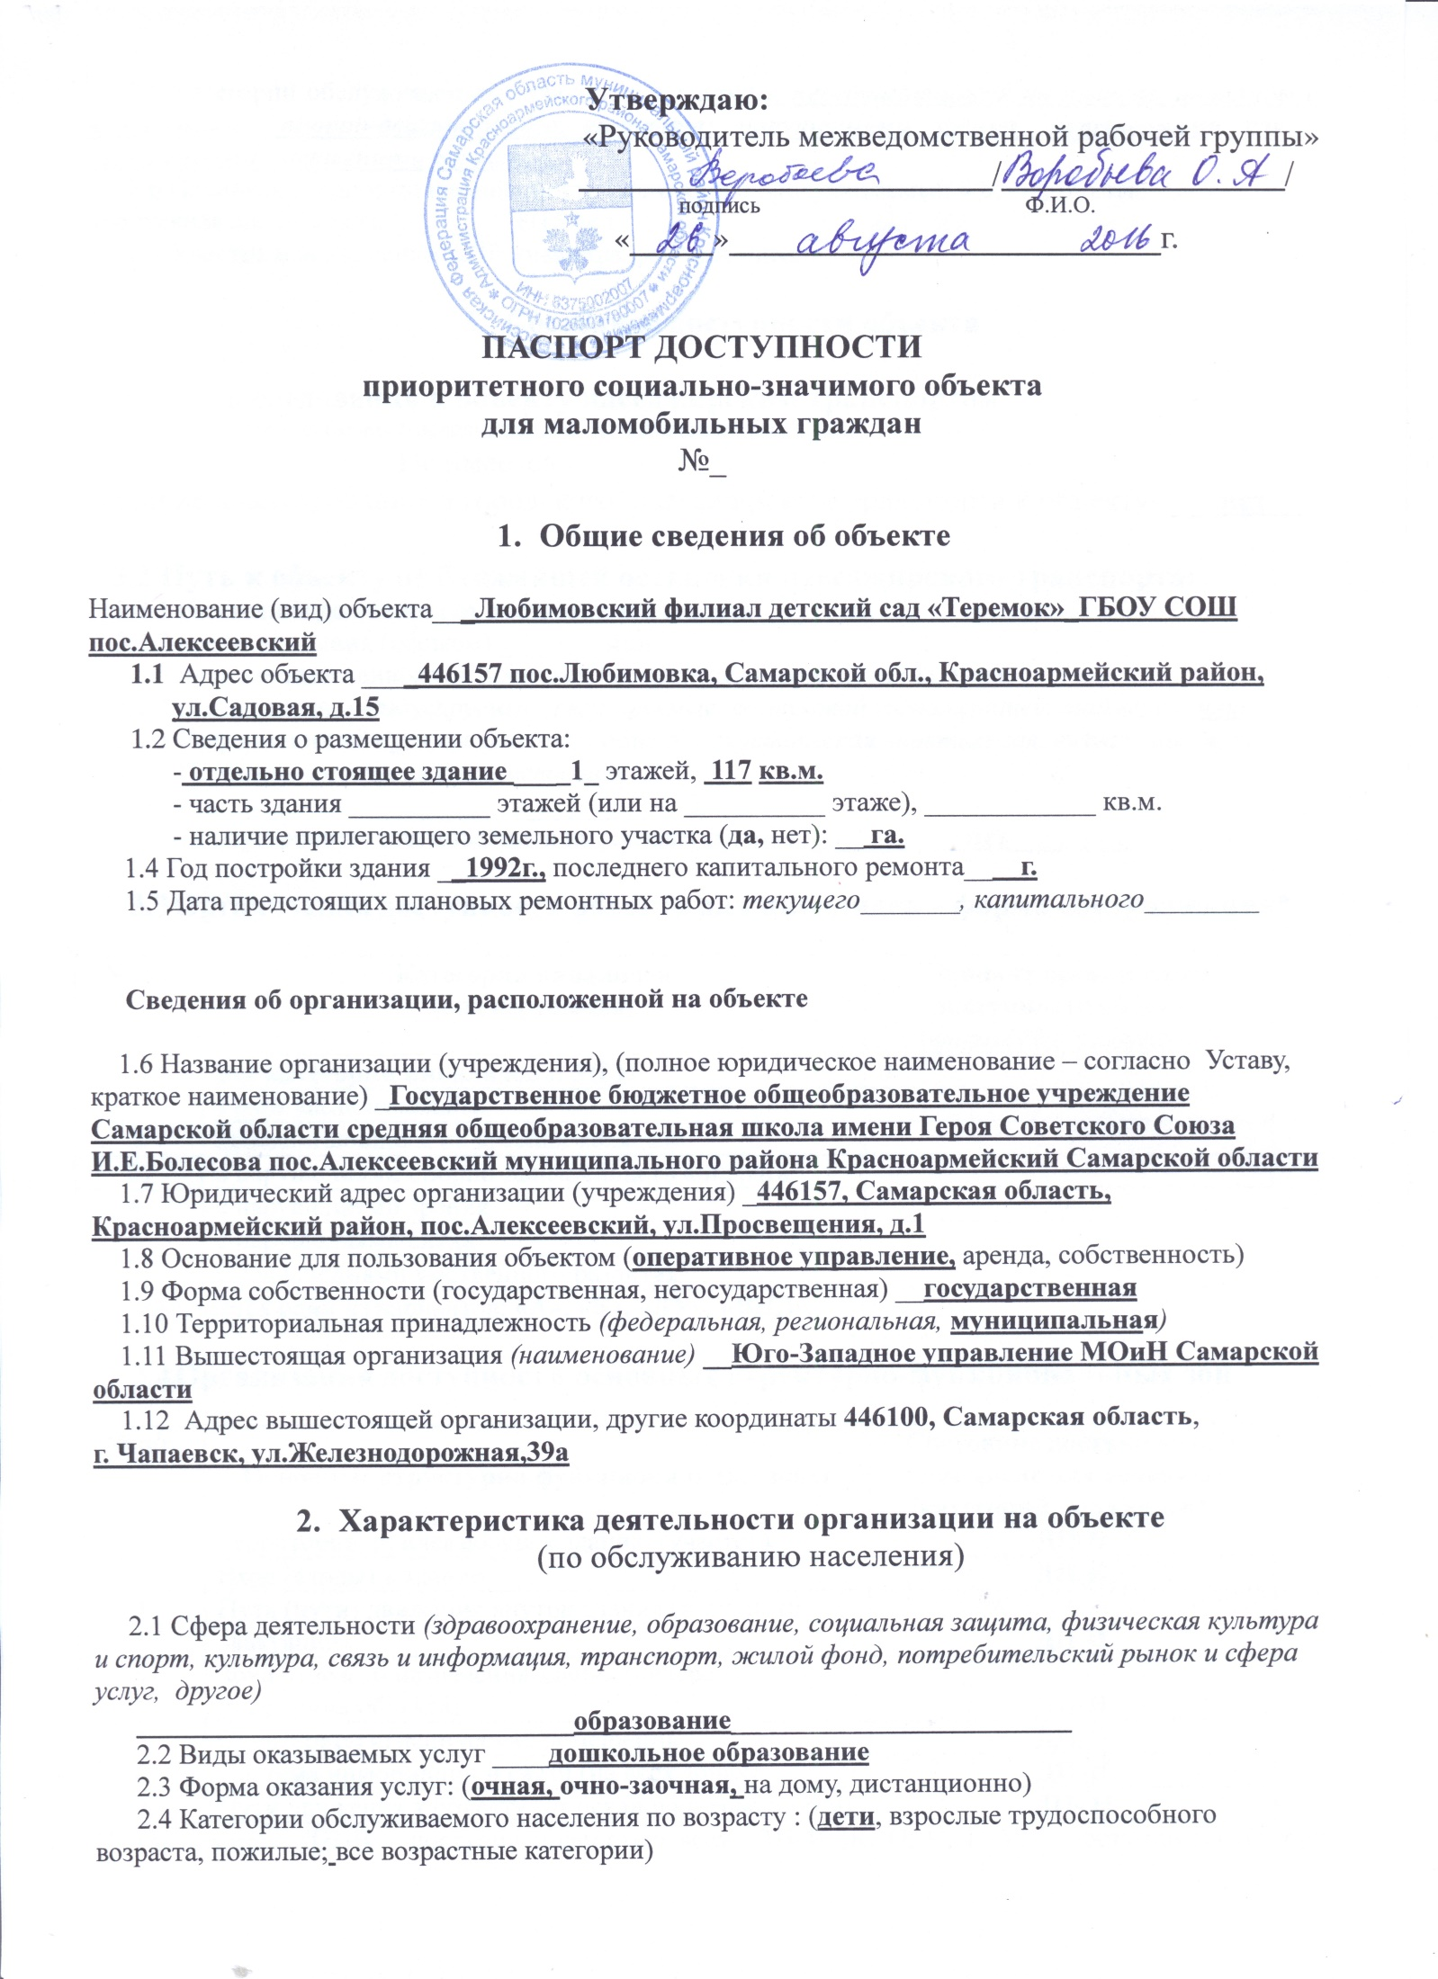

2.5 Категории обслуживаемых инвалидов: инвалиды, передвигающиеся на коляске, инвалиды с нарушениями опорно-двигательного аппарата; нарушениями зрения, нарушениями слуха, нарушениями умственного развития.
2.6 Плановая мощность: посещаемость (количество обслуживаемых в день), вместимость, пропускная способность _________8/15 чел.
2.7 Участие в исполнении ИПР инвалида, ребенка-инвалида (да, нет)

- Состояние доступности объекта

3.1 Путь следования к объекту пассажирским транспортом
(описать маршрут движения с использованием пассажирского транспорта)
Не имеется
Наличие адаптированного городского пассажирского транспорта к объекту- ___нет__.

3.2 Путь к объекту от ближайшей остановки пассажирского транспорта:
3.2.1 расстояние до объекта от остановки транспорта ______ м.
3.2.2 время движения (пешком) _______ мин.
3.2.3 наличие выделенного от проезжей части пешеходного пути (да, нет),
3.2.4 Перекрестки: нерегулируемые; регулируемые, со звуковой сигнализацией, таймером;нет
3.2.5 Информация на пути следования к объекту: акустическая, тактильная, визуальная; нет
3.2.6 Перепады высоты на пути: есть, нет
(описать _________________________________)
Их обустройство для инвалидов на коляске: да, нет (___________нет_______________)

  - Организация доступности объекта для инвалидов – форма обслуживания*

№ п/п | Категория инвалидов  (вид нарушения) | Вариант организации доступности объекта  (формы обслуживания)*
 | Все категории инвалидов и МГН | 0
 | в том числе инвалиды:
2. | передвигающиеся на креслах-колясках | -
3. | с нарушениями опорно-двигательного аппарата | -
4. | с нарушениями зрения | -
5. | с нарушениями слуха | -
6. | С нарушениями умственного развития | -
* - указывается один из вариантов: «А», «Б», «ДУ», «ВНД»

  - Организация доступности основных структурно-функциональных зон

№ п/п | Основные структурно-функциональные зоны | Состояние доступности, в том числе для основных категорий инвалидов**
1 | Территория, прилегающая к зданию (участок) | ДП-В
2 | Вход (входы) в здание | ДП-И
3 | Путь (пути) движения внутри здания (в т.ч. пути эвакуации) | ДП-И
4 | Зона целевого назначения здания (целевого посещения объекта) | ДП-И
5 | Санитарно-гигиенические помещения | ДП-И
6 | Система информации и связи (на всех зонах) | ДП-И
7 | Пути движения к объекту (от остановки транспорта) | ДП- И
** Указывается: ДП-В – доступно полностью всем; ДП-И (К, О, С, Г, У) – доступно полностью избирательно (указать категории инвалидов); ДЧ-В – доступно частично всем; ДЧ-И (К, О, С, Г, У) – доступно частично избирательно (указать категории инвалидов): ДУ- доступно условно, ВНД – временно недоступно.

3.5 ИТОГОВОЕ ЗАКЛЮЧЕНИЕ о состоянии доступности ОСИ:
Объект ДП-И

4. Управленческое решение

4.1 Рекомендации по адаптации основных структурных элементов объекта

№ п/п | Основные структурно-функциональные зоны объекта | Рекомендации по адаптации объекта (вид работы)*
1 | Территория, прилегающая к зданию (участок) | Текущий ремонт
2 | Вход (входы) в здание | Капитальный ремонт
3 | Путь (пути) движения внутри здания (в т.ч. пути эвакуации) | Текущий ремонт
4 | Зона целевого назначения здания (целевого посещения объекта) | Текущий ремонт
5 | Санитарно-гигиенические помещения | Текущий ремонт
6 | Система информации на объекте (на всех зонах) | Текущий ремонт
7 | Пути движения к объекту (от остановки транспорта) | требуется
8 | Все зоны и участки
* - указывается один из вариантов (видов работ):не нуждается, ремонт (текущий, капитальный); индивидуальное решение с ТСР; технические решения невозможны – организация альтернативной формы обслуживания

4.2 Период проведения работ _____________________________________________
в рамках исполнения ____________________________________________________________
(указывается наименование документа: программы, плана)

4.3 Ожидаемый результат (по состоянию доступности) после выполнения работ по адаптации __Доступность входной группы для инвалидов всех категорий______________________________
Оценка результата исполнения программы, плана (по состоянию доступности)
_______________________________________________________________________________________

4.4 Для принятия решения требуется, не требуется (нужное подчеркнуть):
Согласование

Имеется заключение уполномоченной организации о состоянии доступности объекта
(наименование документа и выдавшей его организации, дата), прилагается
___________________________________________не имеется_________________________________

4.5 Информация размещена (обновлена) на Карте доступности субъекта РФ дата __________________________________________________________________________________
(наименование сайта, портала)

